MITA (en Inglés)

- Propósito: desarrollar una de las cuatro habilidades fundamentales; la capacidad de un niño para notar y para responder a múltiples estímulos visuales presentados simultáneamente. La mejora de la capacidad de discernir y responder a señales múltiples para reducir sobreselectividad estímulo, que a su vez conduce a grandes mejoras en el aprendizaje general.

- Grupo objetivo: niños con autismo o a aquellas que tienen dificultades para seleccionar estímulos. Mita está diseñado para la primera infancia y destinada a largo plazo, el uso diario. Está diseñado para ser atractivo y educativo, así como de adaptación y de respuesta a las capacidades individuales de cada niño.

- Justificación /Fundamento: Mental Imagery Therapy for Autism (MITA). Los ejercicios visuales siguen un enfoque sistemático para el desarrollo de la capacidad de un niño para observar varias características o características de un objeto. MITA comienza con ejercicios sencillos que enseñar a un niño a asistir a una sola característica, como el tamaño o color. Con el tiempo, los ejercicios se ponen más difíciles y requieren que el niño asista a dos funciones simultáneamente, como el color y el tamaño. Con el fin de resolver los siguientes problemas, el niño debe aprender cómo llevar a cabo dos tipos de información en su mente (tanto el tamaño y el color de un objeto) y tomar una decisión basada en la combinación de estas características. Una vez que un niño ha practicado atendiendo a dos características, el programa pasa a los puzzles que requieren que asisten a tres características, como el color, tamaño y forma, y luego, finalmente, a los rompecabezas que implican que asisten a un número cada vez mayor de características.
Como un niño progresa a través de ejercicios sistemáticos de Mita, él o ella está desarrollando la capacidad para atender simultáneamente a un mayor número de funciones, lo que reduce la propensión a la visión de túnel, y desarrollando así un componente esencial de la lengua. La capacidad de construir mentalmente una imagen basada en una combinación de múltiples funciones es absolutamente necesaria para la comprensión de sintaxis, las preposiciones espaciales y los tiempos verbales.

- Descripción de la metodología de empleo (pasos). Guia metodológica :
PASO 1: Descargar la App en Play Store para sistema android con el nombre “DictaPicto”

PASO 2: Abrir la aplicación

PASO 3: ingresar datos de correo y datos del niño o niña
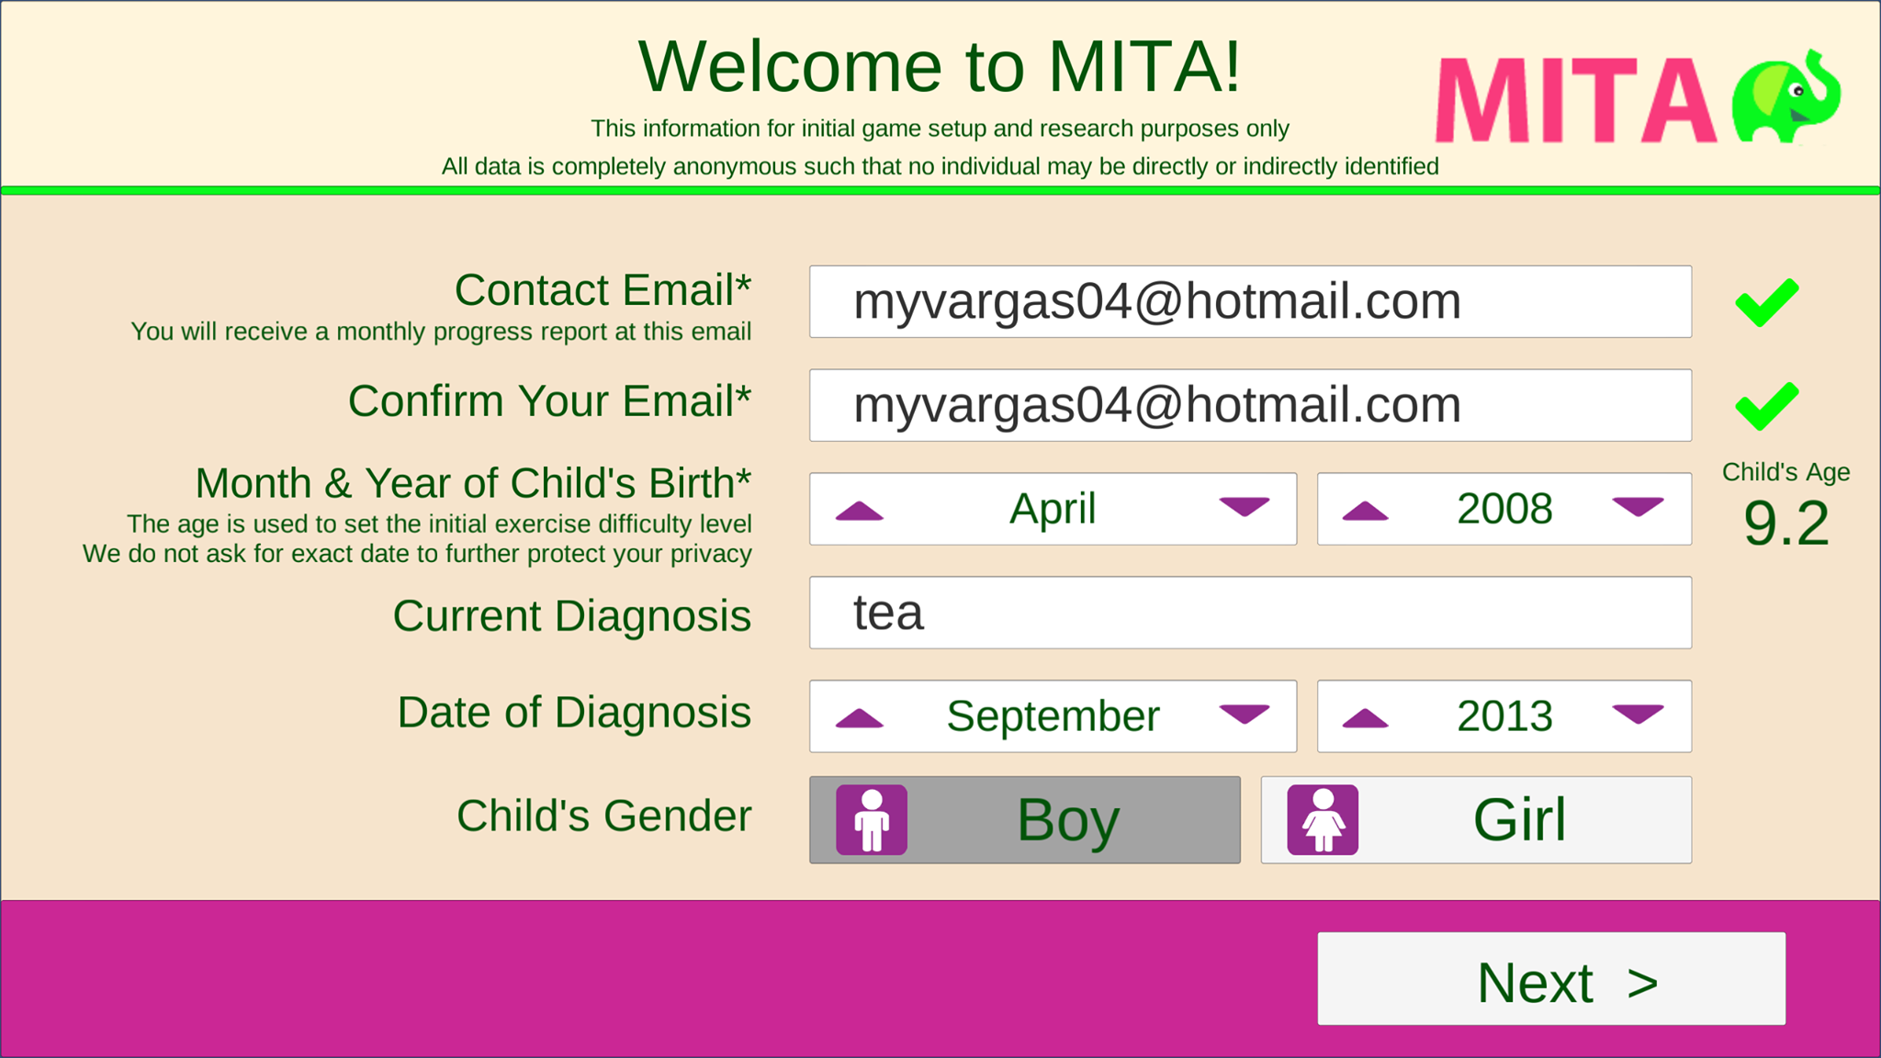

PASO 4: leer la pequeña introducción a la aplicación

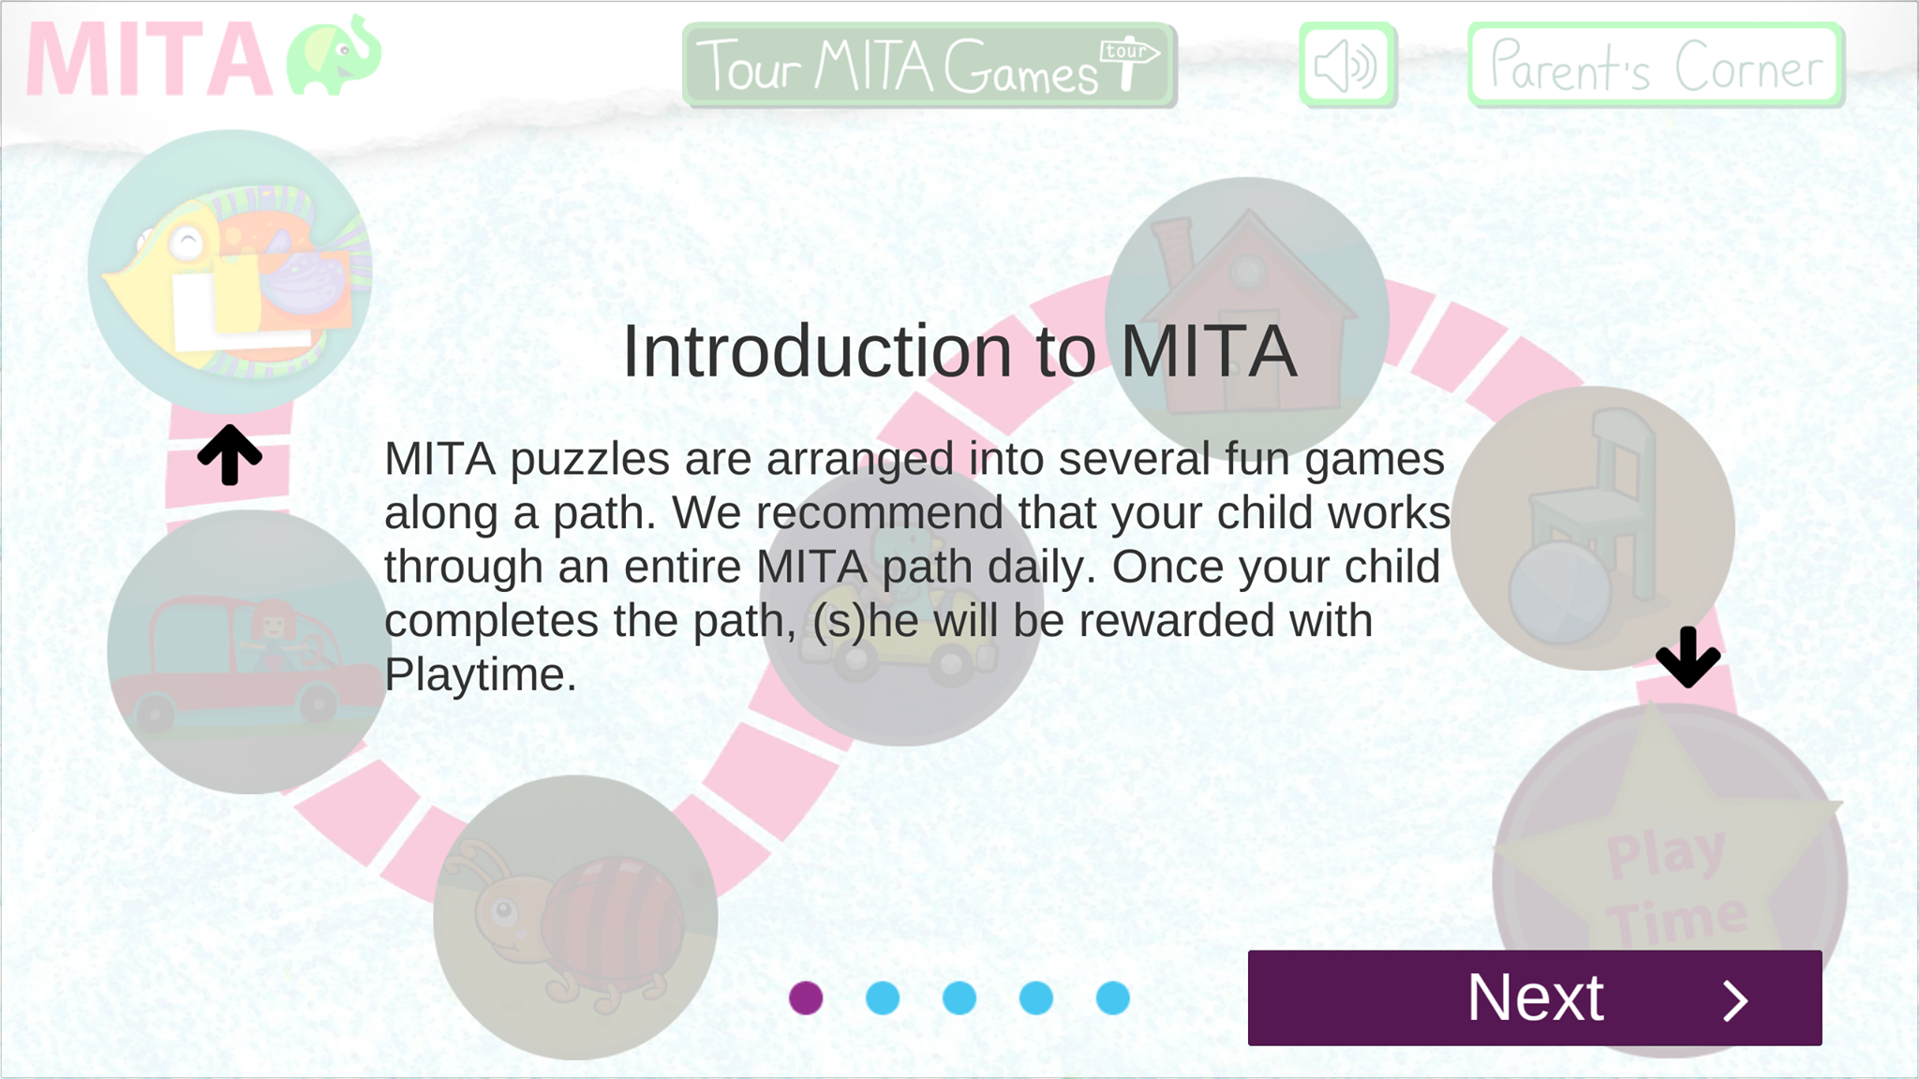
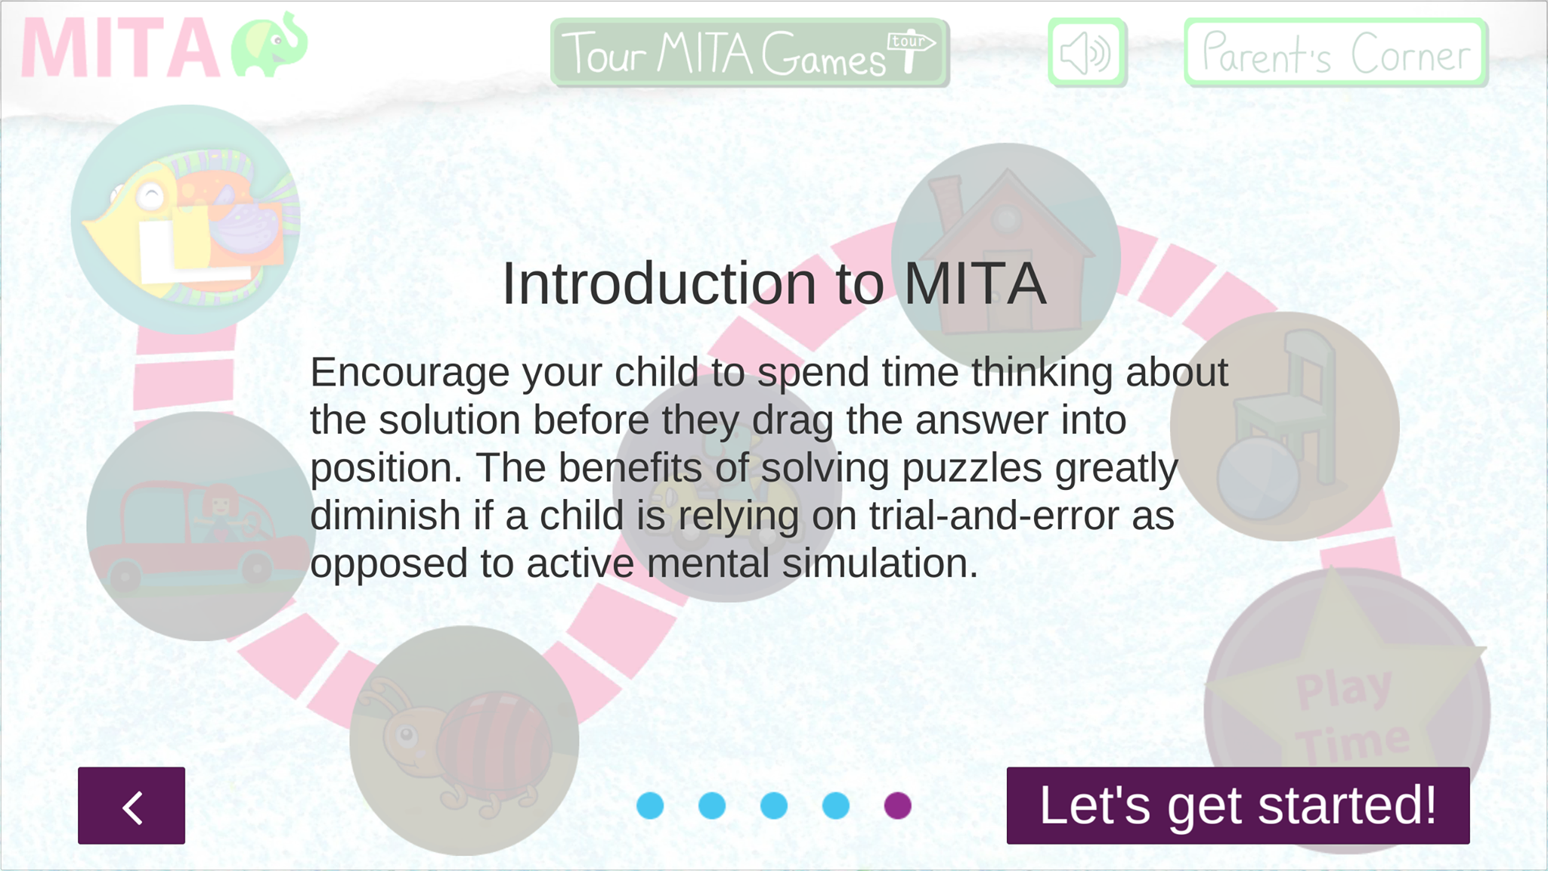

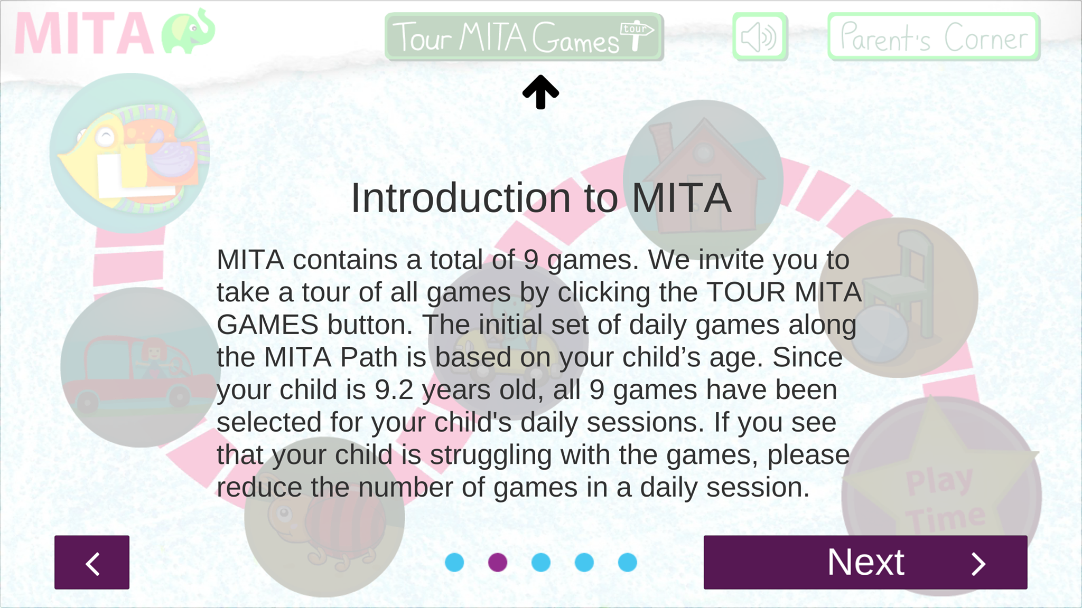

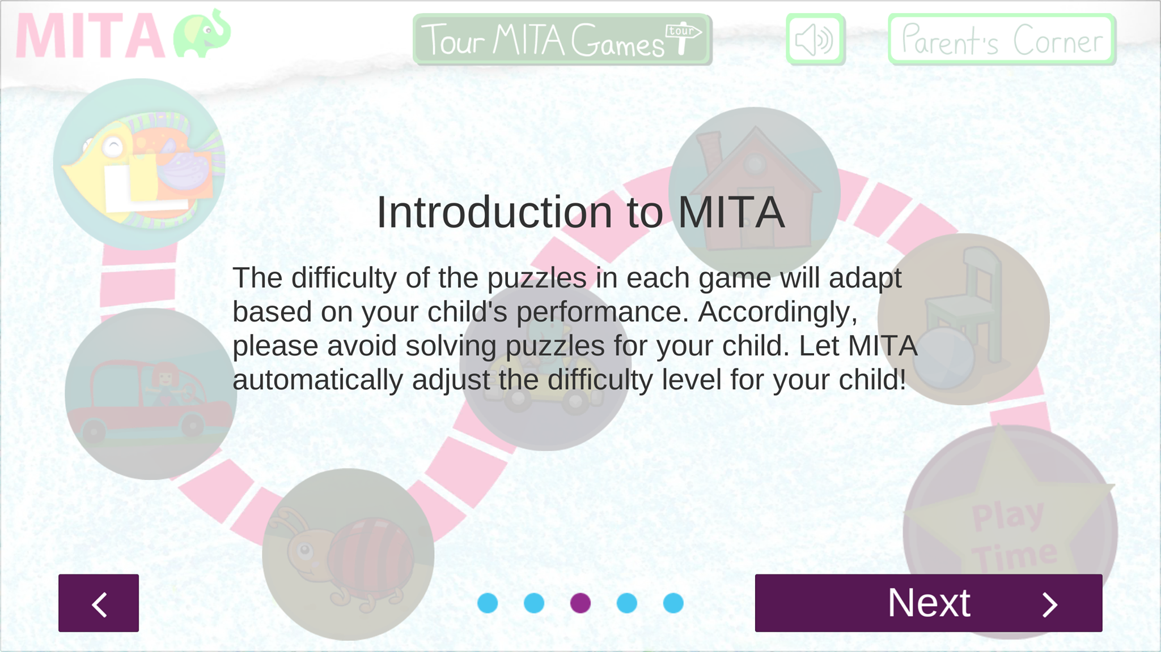

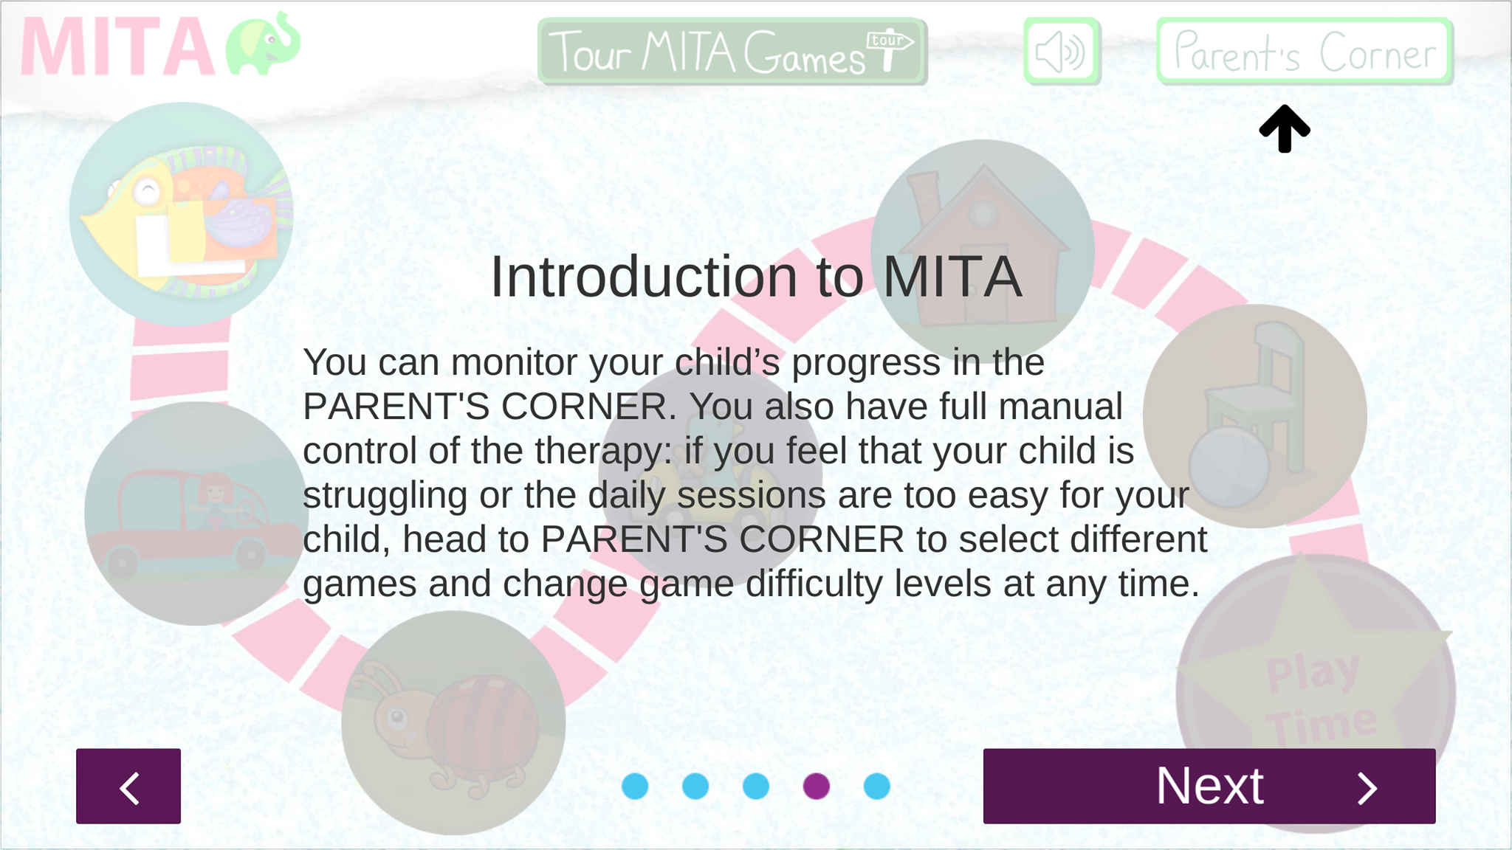

PASO 5: Presionar el primer circulo del camino para iniciar con el juego o las actividades

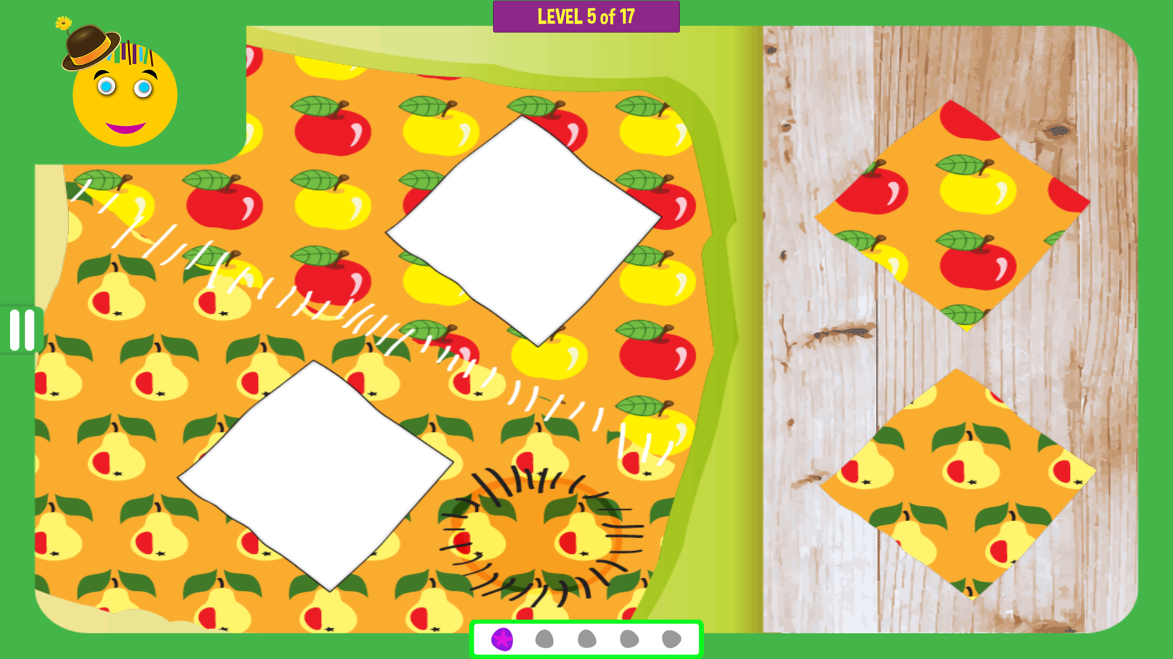
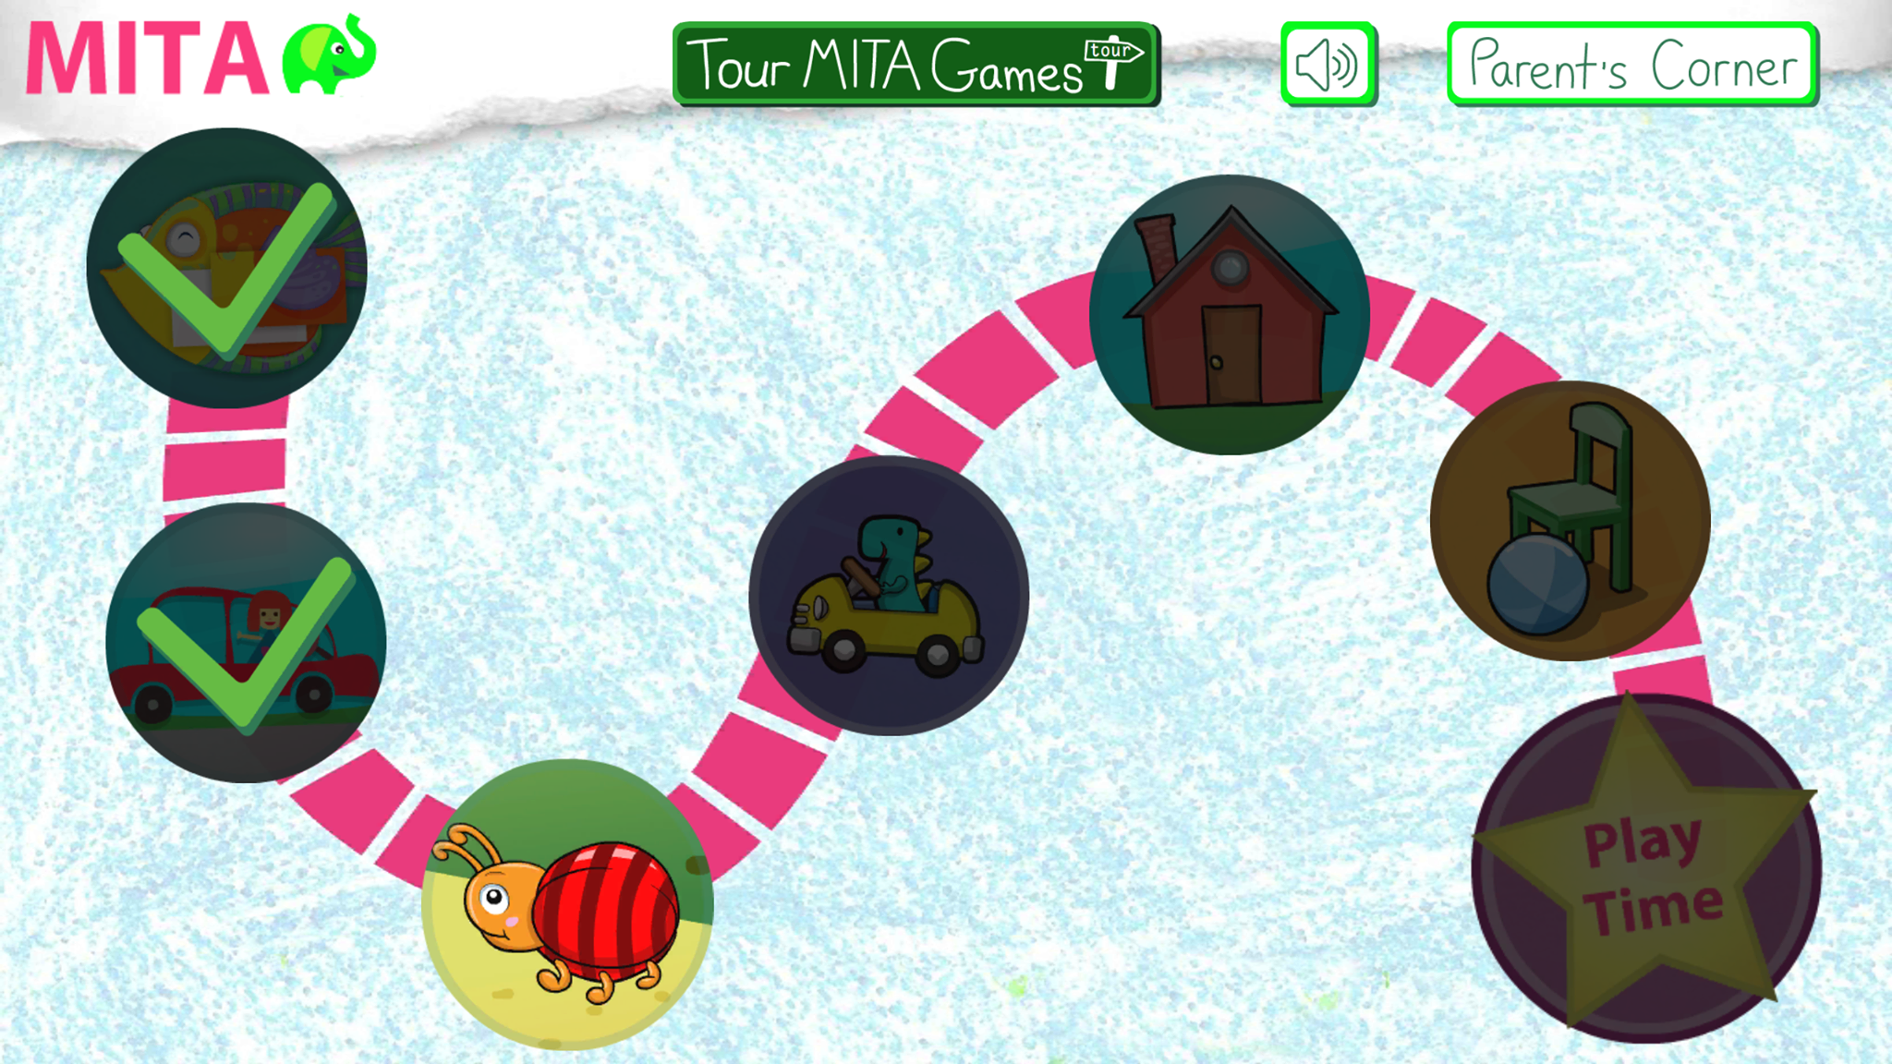

(Actividad 1)

PASO 6: si se desea de puede configurar el nivel de dificultad presionando el botón “parents content”

PASO 7: responder a una operación matemática para saber que se es un adulto.

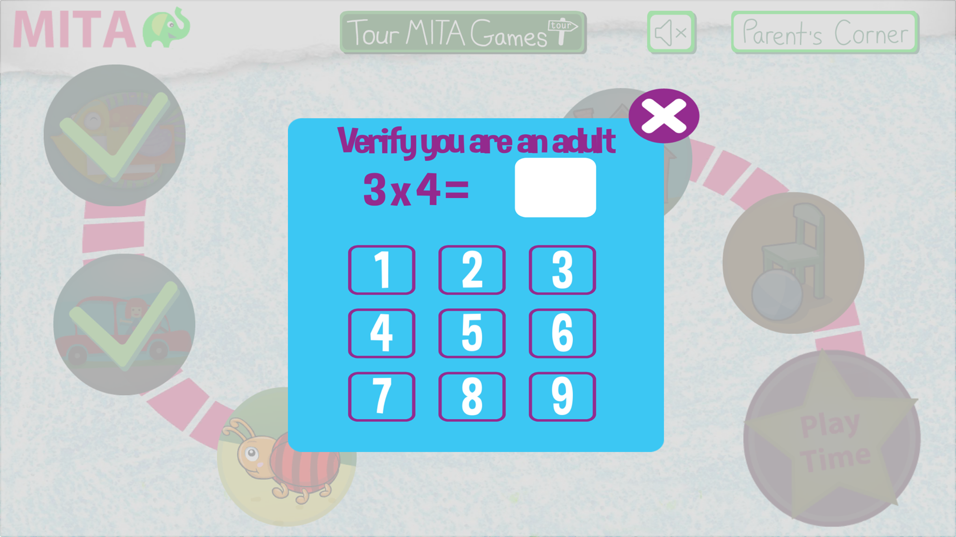

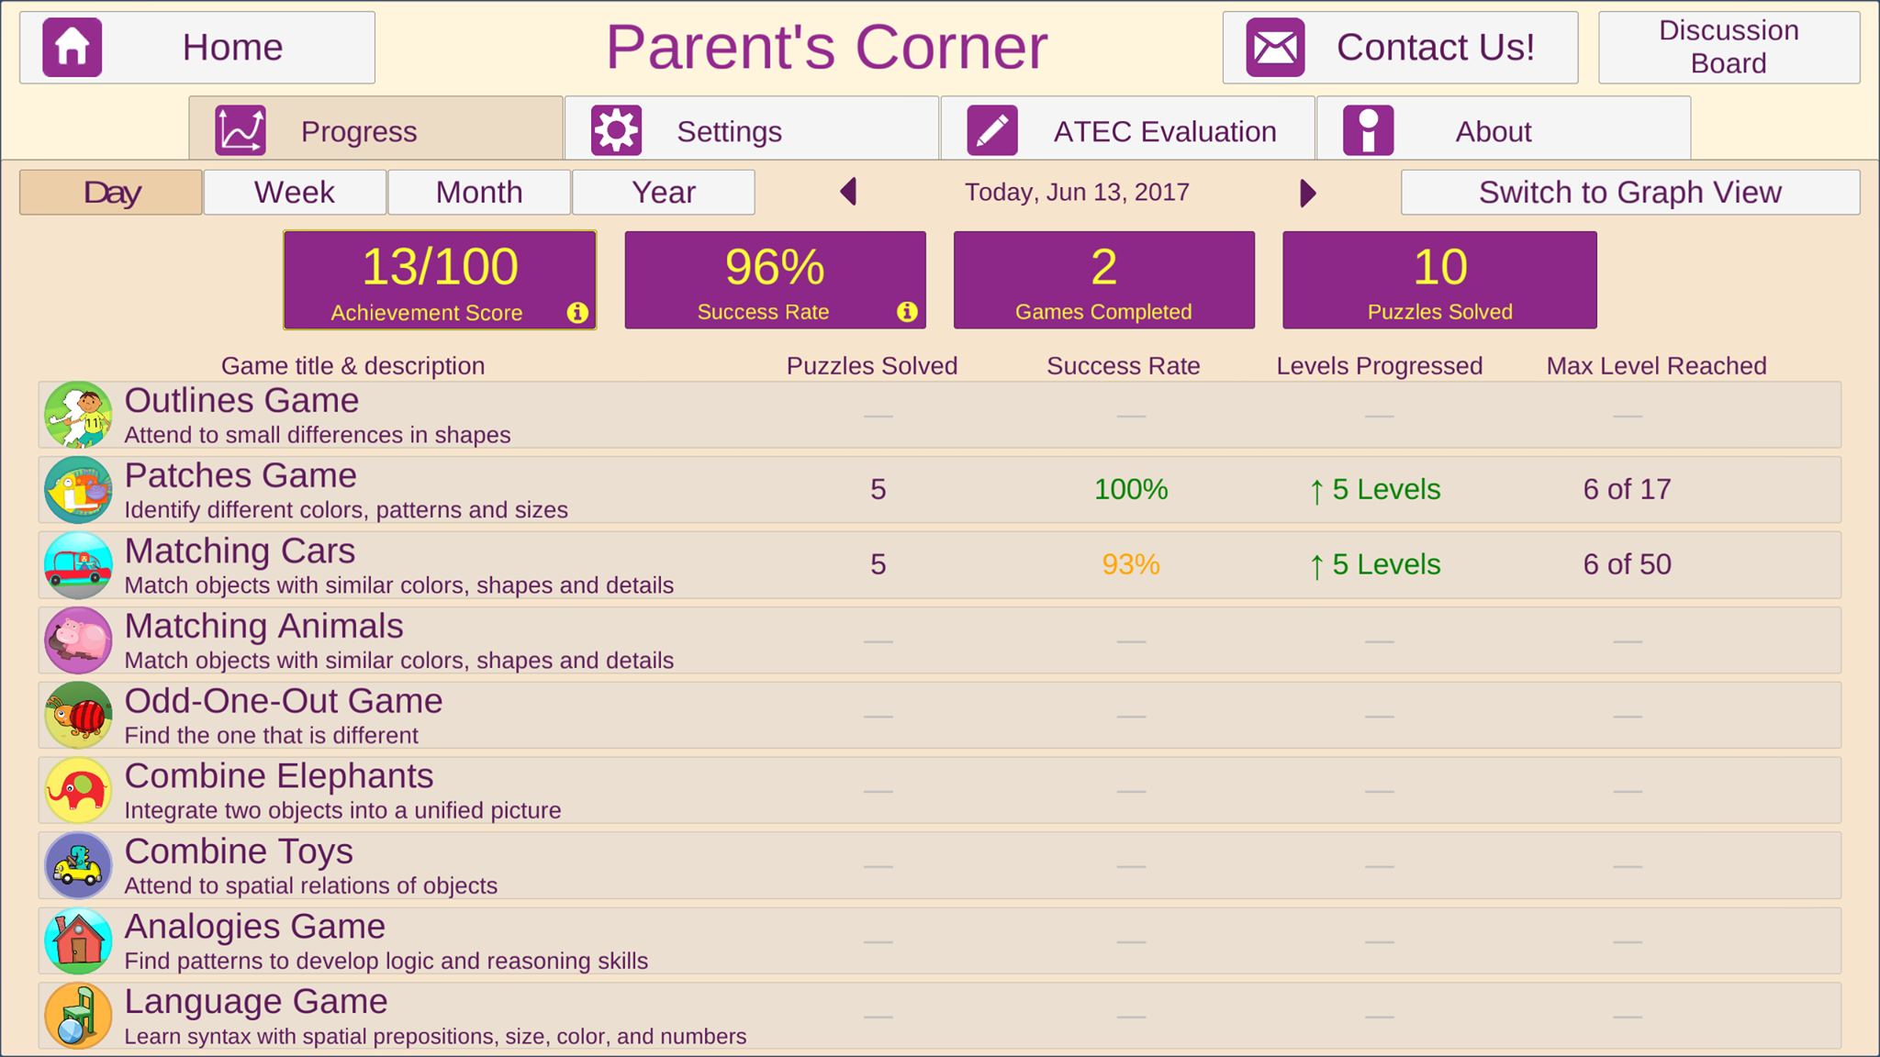

- Descripción del entorno y recursos (ambiente, TIC, requerimientos del entorno):
Se requiere que cada alumno con TEA tenga a su disposición un dispositivo android, mejor aun si es una Tablet con pantalla grande que le permita visualizar mejor las imágenes, además es necesaria la conexión a internet para descargar el aplicativo. Una dificultad que presenta es que se encuentra en ingles y las indicaciones aunque son breves se dan en ingles.

- Descripción de los roles de los usuarios según perfil
PERSONA TEA: manejo de dispositivo móvil, conocimiento de vocabulario básico en inglés. Intención comunicativa

- Referencias
https://www.autismspeaks.org/autism-apps/mental-imagery-therapy-autism-mita

- Anexos
Acertijos visuales se han utilizado durante siglos para facilitar el desarrollo temprano en los niños. Mental Imagery terapia para el autismo (MITA) es una aplicación única, de intervención temprana para los niños con trastorno del espectro autista (TEA). La aplicación incluye cientos de rompecabezas brillantes, interactivos diseñados para ayudar a los niños a aprender cómo integrar mentalmente múltiples características de un objeto, una capacidad que ha demostrado para dar lugar a grandes mejoras en el aprendizaje en general. El éxito de puzzles MITA podría presentar mejoras significativas en el desarrollo general del niño, especialmente en los ámbitos de lenguaje, la atención y las habilidades visuales.
MITA se basa en el tratamiento de respuesta pivotal (PRT), uno de los mejores-apoyado terapias para los niños diagnosticados con TEA.

MITA tiene como objetivo desarrollar una de las cuatro habilidades fundamentales dirigidas por PRT: capacidad de un niño para notar y para responder a múltiples estímulos visuales presentados simultáneamente. Esta capacidad se deteriora típicamente en individuos con autismo, dando lugar a lo que se describe comúnmente como estímulo sobreselectividad , o "visión de túnel". La mejora de la capacidad de discernir y responder a señales múltiples se ha demostrado para reducir sobreselectividad estímulo, que a su vez conduce a grandes mejoras en el aprendizaje general.
Los ejercicios visuales siguen un enfoque sistemático para el desarrollo de la capacidad de un niño para observar varias características o características de un objeto. MITA comienza con ejercicios sencillos que enseñar a un niño a asistir a una sola característica, como el tamaño o color. Con el tiempo, los ejercicios se ponen más difíciles y requieren que el niño asista a dos funciones simultáneamente, como el color y el tamaño. Con el fin de resolver los siguientes problemas, el niño debe aprender cómo llevar a cabo dos tipos de información en su mente (tanto el tamaño y el color de un objeto) y tomar una decisión basada en la combinación de estas características. Una vez que un niño ha practicado atendiendo a dos características, el programa pasa a los puzzles que requieren que asisten a tres características, como el color, tamaño y forma, y luego, finalmente, a los rompecabezas que implican que asisten a un número cada vez mayor de características.
Como un niño progresa a través de ejercicios sistemáticos de Mita, él o ella está desarrollando la capacidad para atender simultáneamente a un mayor número de funciones, lo que reduce la propensión a la visión de túnel, y desarrollando así un componente esencial de la lengua. La capacidad de construir mentalmente una imagen basada en una combinación de múltiples funciones es absolutamente necesaria para la comprensión de sintaxis, las preposiciones espaciales y los tiempos verbales.
MITA está diseñado para la primera infancia y destinada a largo plazo, el uso diario. Está diseñado para ser atractivo y educativo, así como de adaptación y de respuesta a las capacidades individuales de cada niño.

